国刀神州行
广 告 主：中华网
所属行业：媒体
执行时间：2020.09.16-09.28
参选类别：公益营销类
营销背景
习主席在党的十九大报告中明确指出：“我们的军队是人民军队，我们的国防是全民国防。我们要加强全民国防教育，巩固军政军民团结，为实现中国梦强军梦凝聚强大力量。”
正值新中国成立71周年来临之际，由中华网主办发起，墨攻娱乐协办的 “国刀神州行全民国防教育主题系列活动”，其意义在于将国刀文化和国刀精神，传播到全国各个地方，让广大民众了解国刀文化、理解国刀精神，让国魂和军魂融入到每个人的血脉当中，推动国防教育模式的创新发展。
营销目标
中华网在国家国防教育办公室的指导下，深入开展全民国防教育，逐步丰富线上内容和线下活动。正值新中国成立71周年之际，我们选择了有故事、有历史、有意义、有标识性的“国刀”，作为我们的传播国防教育的核心元素。“国刀神州行”活动是以中国国刀“天下第一刀”为载体，以车队行进护送国刀捐赠给接收单位的形式，更广泛地向公众传递中国人民解放军陆海空三军仪仗指挥刀所代表的中华民族坚强不屈的精神。
策略与创意
中国国刀“天下第一刀”是中国人民解放军陆海空三军仪仗指挥刀。它是一把具有中国特色体现国威、军威的宝刀，并被评为中华人民共和国国家优秀专利。
中国国刀“天下第一刀”是能够代表我军精神的强大IP，是具有传播价值的国防教育传播载体。国刀既能代表我军军威、军魂，又是能够让大众理解、记住的标志性元素。借助国刀为精神核心，“国刀神州行全民国防教育主题系列活动”以城市宣传的形式，将具有特殊意义的国刀由北京出发，由车队一路护送至云南陆军讲武堂收藏，期间在多个城市传播国防教育理念。
这次的活动还邀请到了中国国刀“天下第一刀”的创始人沈从岐老先生，讲述关于国刀的点滴事迹，展现国刀所蕴含的军威军魂。
具有特殊意义的国刀，最终抵达具有厚重历史文化的云南陆军讲武堂，由陆军讲武堂收藏展示，共同携手开拓全民国防教育事业。
活动的亮点在于将“军”“民”“馆”“媒”联合起来，以更加通俗、容易理解的活动形式与活动内将国防教育容展现给大家。
执行过程/媒体表现
执行共分为三部分：
北京启程：
北京启程仪式中，中国国刀“天下第一刀”的创始人沈从岐老先生亲临现场，为大家带来了具有特殊意义的“新中国成立70周年”纪念版国刀，国刀在车队的护送下，在中华网领导的见证下，缓缓启程。
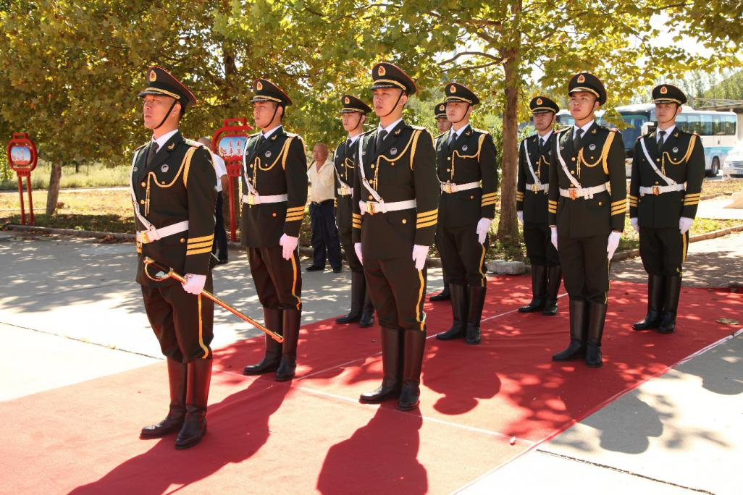
（国刀礼仪式）
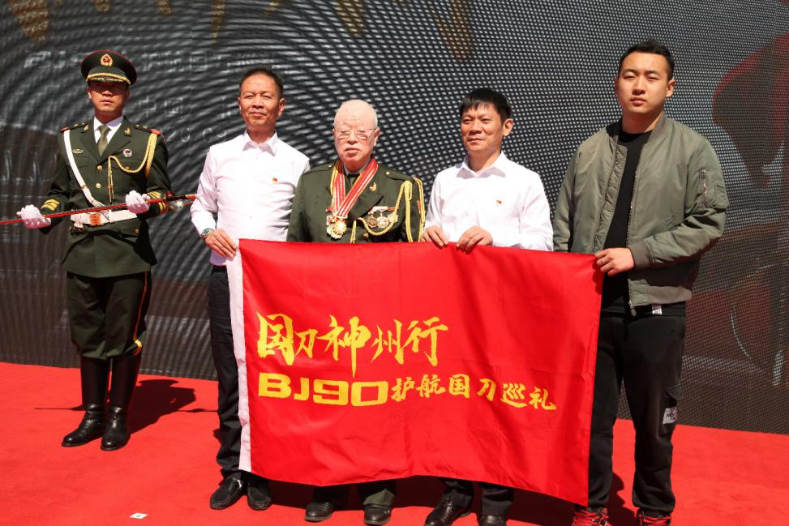
（启程仪式：国刀交接）
城市打卡：
车队途径上海、武汉、西安、成都、昆明五处，在各地抗日战争纪念馆、红色根据地等地标性建筑物前进行打卡，宣传国防教育。
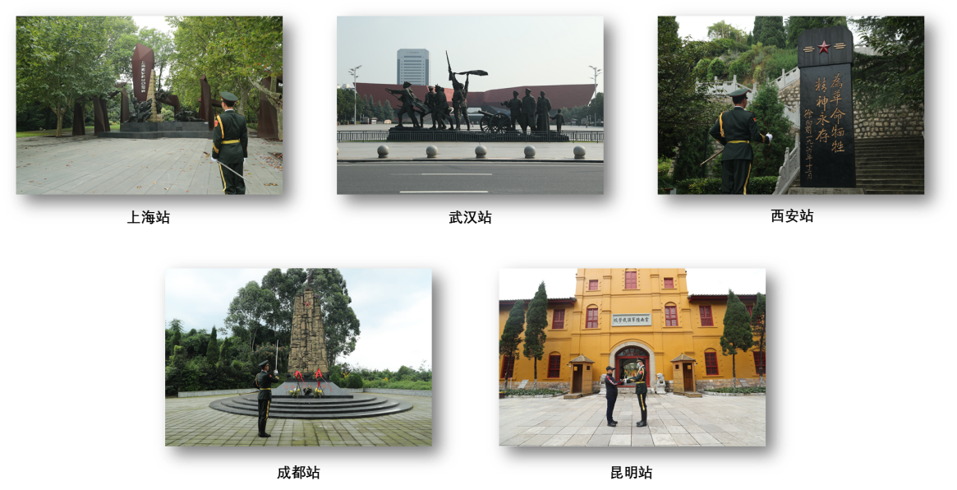
（沿途站点）
接收仪式：
活动现场，中华网副总裁、中华网国防军事发展中心总经理牛淏屹，向云南陆军讲武堂捐赠国刀“天下第一刀”——中国人民解放军陆海空三军仪仗指挥刀，云南陆军讲武堂历史博物馆馆长杨竣接收赠刀。云南陆军讲武堂在其存在的26年里，走出了两位共和国的元帅以及数百名不同时期的将军和杰出人士，在实现中华民族伟大复兴的斗争中做出了杰出贡献，这也是我们把“国刀神州行”活动首次巡礼目的地选在了云南陆军讲武堂的初衷，让国刀文化和国刀精神与云南陆军讲武堂的传统高度融合，能够在云南为广大民众开展全民国防教育和爱国主义教育发挥作用。
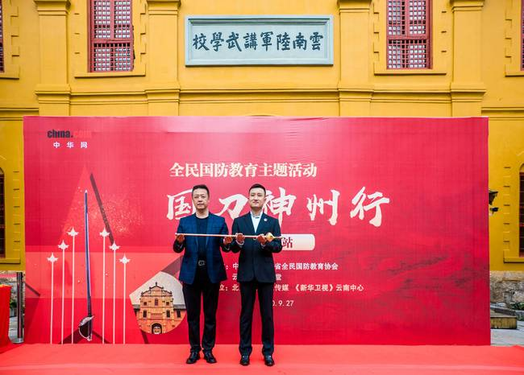
（云南陆军讲武堂国刀交接）
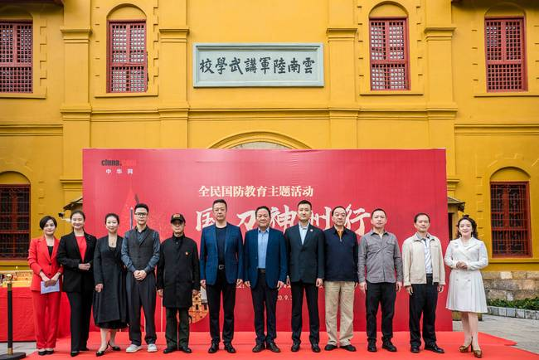
（参会嘉宾）
营销效果与市场反馈
国刀神州行在中华网、人民网、及各地网站中广泛传播。其中，中华网更在国防军事频道中开辟专栏，进行全程报道。
活动受到全网关注，中华网单独为本次活动开辟了活动专栏。CCTV7、云南都市频道均有报导。在云南讲武堂交接仪式中，更是受到当地市民广泛参与。
中华网国刀神州行页面：https://guofang.china.com/guodao/

